“深化作风能力优化营商环境”专项行动
简 报
第104期

市市场监管领域“深化作风能力优化营商环境”
专 项 行 动 指 挥 部 办 公 室 2023年8月11日

“提质强企”赋能优化营商环境

为扎实推进“深化作风能力优化营商环境”专项行动，市市场监管局在全市开展产品质量技术帮扶“提质强企”行动，统筹安全与发展，提升企业产品竞争力，赋能产业和区域高质量发展。
- 优服务，开展质量技术帮扶
面向全市重点企业、重点行业产业链，面向质量问题较多、风险隐患较大的重点产品，面向关系民生福祉的中小微企业，开展质量技术帮扶。一是坚持问题导向，开展“一企一策”精准帮扶。成立青岛市产品质量技术帮扶专家库，汇集各行业领域质量技术专家41名，参与产品质量技术帮扶“提质强企”行动。已向68家企业提供“一企一策”质量技术指导，精准识别质量薄弱环节，为企业产品质量提升提供有力智力支持。二是坚持分类指导，开展“一业一策”靶向帮扶。下沉生产一线开展产品质量监管调研，对共性质量问题实施“一业一策”靶向帮扶。针对全市农用地膜生产企业对国家塑料污染防治政策掌握不透、产品质量监管制度还未有效建立的情况，组织全市农用地膜生产企业“提质强企”质量技术帮扶培训，采取实地观摩学习的形式，邀请省级专家对先进地膜生产企业的质量管控体系进行“解剖麻雀”式的细致问诊，促进农用地膜生产企业的产品质量责任落实。上半年，市局在生产领域抽检聚乙烯农用地膜20批次，抽检合格率达到100%。三是坚持超前服务，开展“统筹施策”重点帮扶。面向全市6.6万户重点监管企业，宣贯总局62号令、75号令、76号令，做好质量安全法律法规深入解读。制定《食品相关产品生产企业监督检查工作指引》，制作配套操作视频，做好培训指导，推动技术规范与企业自身管理要求的统一融合，提升企业产品质量责任落实落细。
- 强监管，提升监管效能优化营商环境。
突出重点产品、重点领域日常监督和专项整治，提升监管效能，守牢产品质量安全底线。一是加强监督抽查。科学制定产品质量监管目录，涵盖8大类121种重点工业产品。有序推进质量监督抽查，全年计划对131个品种、1700余批次工业产品组织监督抽查。已开展烟花爆竹、电器、服装等85类1228批次监督抽查，合格率95%。组织“你点我检”车用油品质量检测活动，抽检消费者关注度高的加油站汽、柴油207批次，合格率100%。二是加强监督检查。组织重点工业品、食品相关产品、儿童及学生用品、环保类产品的专项整治，检查企业686家，有效防范重大质量安全风险。三是加强专项整治。开展生产许可证产品质量监管“双随机、一公开”抽查，聚焦民生关切重点商品，对婴幼儿用品、食品用洗涤剂进行生产过程风险监测。
- 立体帮扶，促进产业发展。
综合运用市场监管“工具箱”，为企业提供质量管理、品牌培育、检验检测、标准和技术法规等公益性培训服务，已组织品牌质量培训班2期，检验检测助力产业升级发展对接洽谈会4场，指导企业引入先进质量管理理念，采用先进质量管理方法，研发生产优质产品，实现“帮扶一批企业、提升一个行业”的效果。
（供稿单位：质量监管处）

报：青岛市“深化作风能力优化营商环境”专项行动第二巡回督导组。

发：各区市市场监管局，市市场监管局各处室、直属单位。
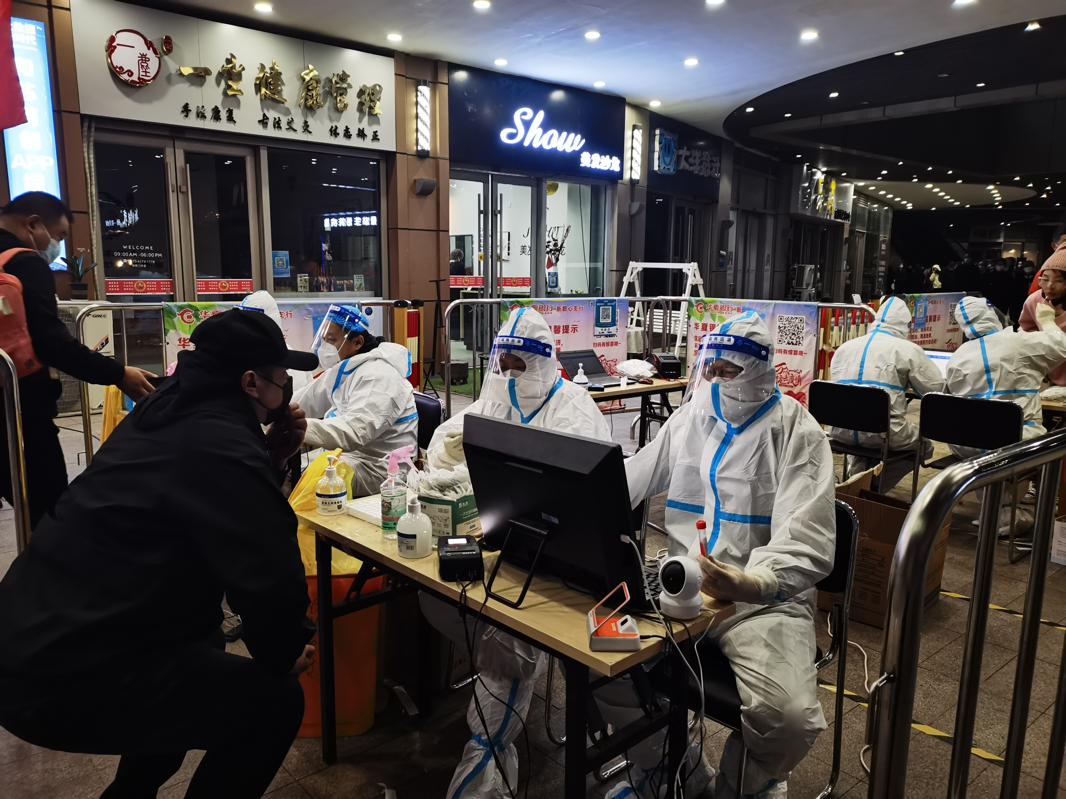
市市场监管领域“深化作风能力优化营商环境”专项行动指挥部办公室 2023年8月11日印发

